练 习 题 报 告

课程名称 计算机图形学
项目名称 简单可扩展曲面纹理映射
学 院 计算机与软件学院
专 业 软件工程（腾班）
指导教师 熊卫丹
报 告 人 黄亮铭 学号 2022155028

- 练习目的
- 了解三维曲面和纹理映基本知识
- 了解从图片文件载入纹理数据基本步骤
- 掌握三维曲面绘制过程中纹理坐标和几何坐标的使用

二．练习完成过程及主要代码说明

Task1：纹理坐标传入着色器
纹理相关参数的传递过程（简化）：纹理坐标会从MeshPainter.cpp传递到顶点着色器，然后再由顶点着色器传递给片元着色器，最后在片元着色器内计算纹理的颜色。
在上面的过程中，我们需要完成的任务是纹理坐标从MeshPainter.cpp传递到顶点着色器这一个步骤，其余任务已经完成。
完成该任务的具体步骤如下所示：需要注意的是，传入纹理时的顶点属性包含两个数据，而传入颜色和法向量等的顶带你属性包含三个数据，因此需要在进行下面的步骤③的时候做出相应的修改。
  - 获取纹理坐标在顶点着色的存储位置。
  - 启用上述位置的顶点属性数组。
  - 将缓冲区对应位置的数据传送到指定位置。
具体的代码如下图所示。
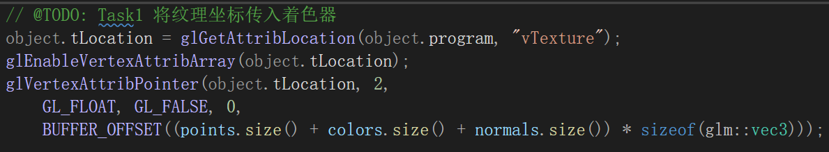
图1纹理坐标传入着色器

Task2：显示圆盘的纹理图片
在main.cpp中，我们需要完成的任务维初始化圆盘，所以相应的步骤如下：
- 调用相应的函数生成圆盘。
- 设置圆盘的位移、旋转角度和缩放的大小。
- （可选）设置圆盘的材质。
- 将圆盘加入到绘制的任务列表中，同时将圆盘的数据放进一个容器中，方便再程序结束时释放内存。
圆盘的纹理图片以及纹理图片对应的坐标如下图所示。
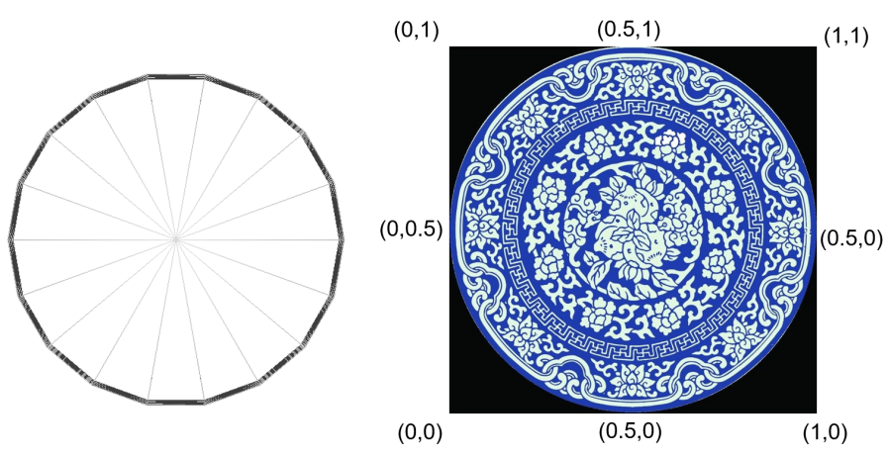
图2圆盘纹理
在TriMesh.cpp中，我们的任务为将generateDisk函数补充完整，对应的步骤如下：
- 根据半径和角度，然后按cos和sin生成x，y坐标，z为0，即可得到盘面的顶点的坐标和顶点的法向量。我们还需要添加一个位于圆盘中心的顶点。
- 接下来我们以面片为单位，计算每个面片的顶点对应的纹理坐标：图2中已给出对应的坐标我们可以使用cos和sin找到对应的纹理坐标。需要注意的是，每个面片都有一个相同的顶点位于圆盘中心，该顶点需要单独赋值。
- 最后保存面片的数据即可。
具体代码如下图所示。
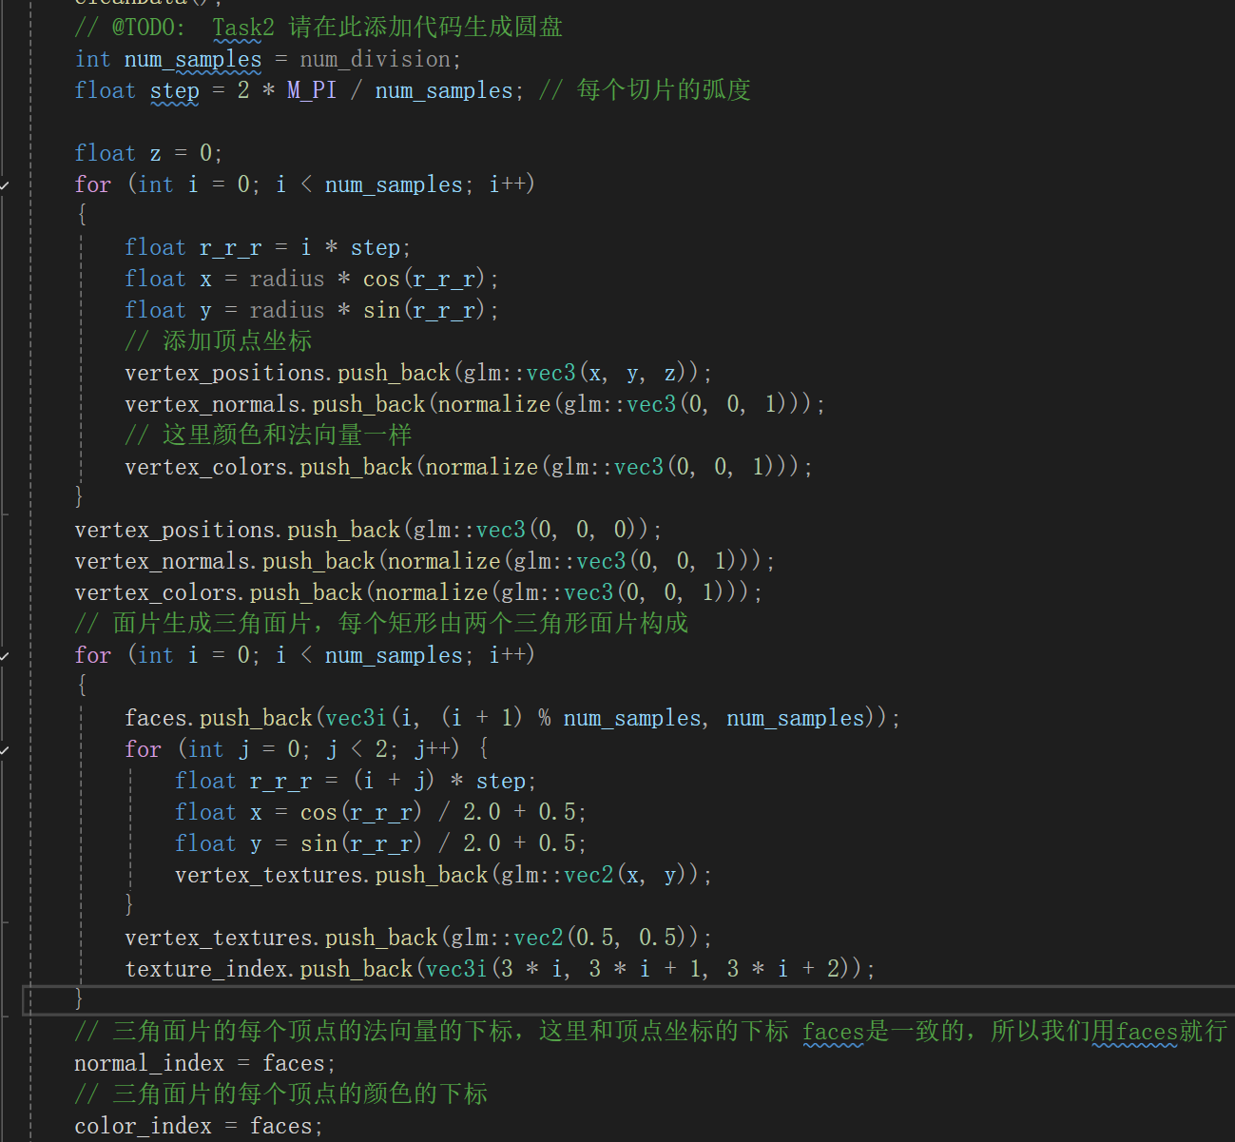
图3 generateDisk函数补充代码

Task2：显示锥体的纹理图片
在main.cpp中，我们需要完成的任务维初始化圆锥体，所以相应的步骤如下：
- 调用相应的函数生成圆锥体。
- 设置圆锥体的位移、旋转角度和缩放的大小。
- （可选）设置圆锥体的材质。
- 将圆锥体加入到绘制的任务列表中，同时将圆锥体的数据放进一个容器中，方便再程序结束时释放内存。
圆锥体的纹理图片以及纹理图片对应的坐标如下图所示。
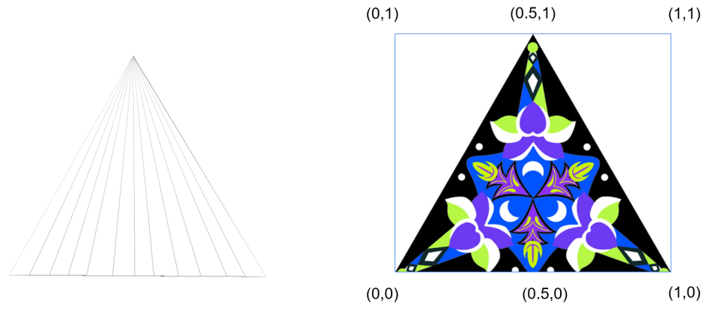
图4圆锥体纹理
在TriMesh.cpp中，我们的任务为将generateCone函数补充完整，对应的步骤如下：
- 根据半径和角度，然后按cos和sin生成x，y坐标，z为-height，即可得到圆锥体下表面的顶点的坐标和下表面的顶点的法向量。此外，我们还需要添加一个顶点A，其坐标为（0，0，height），法向量为（0，0，1）。
- 接下来我们以面片为单位，计算每个面片的顶点对应的纹理坐标：图4中已给出对应的坐标我们可以通过面片数量和当前顶点下表计算出对应的纹理坐标。需要注意的是，每个面片都有一个相同的顶点（上面提到的顶点A），该顶点赋值的纹理坐标保持不变。
- 最后保存面片的数据即可。
具体代码如下图所示。
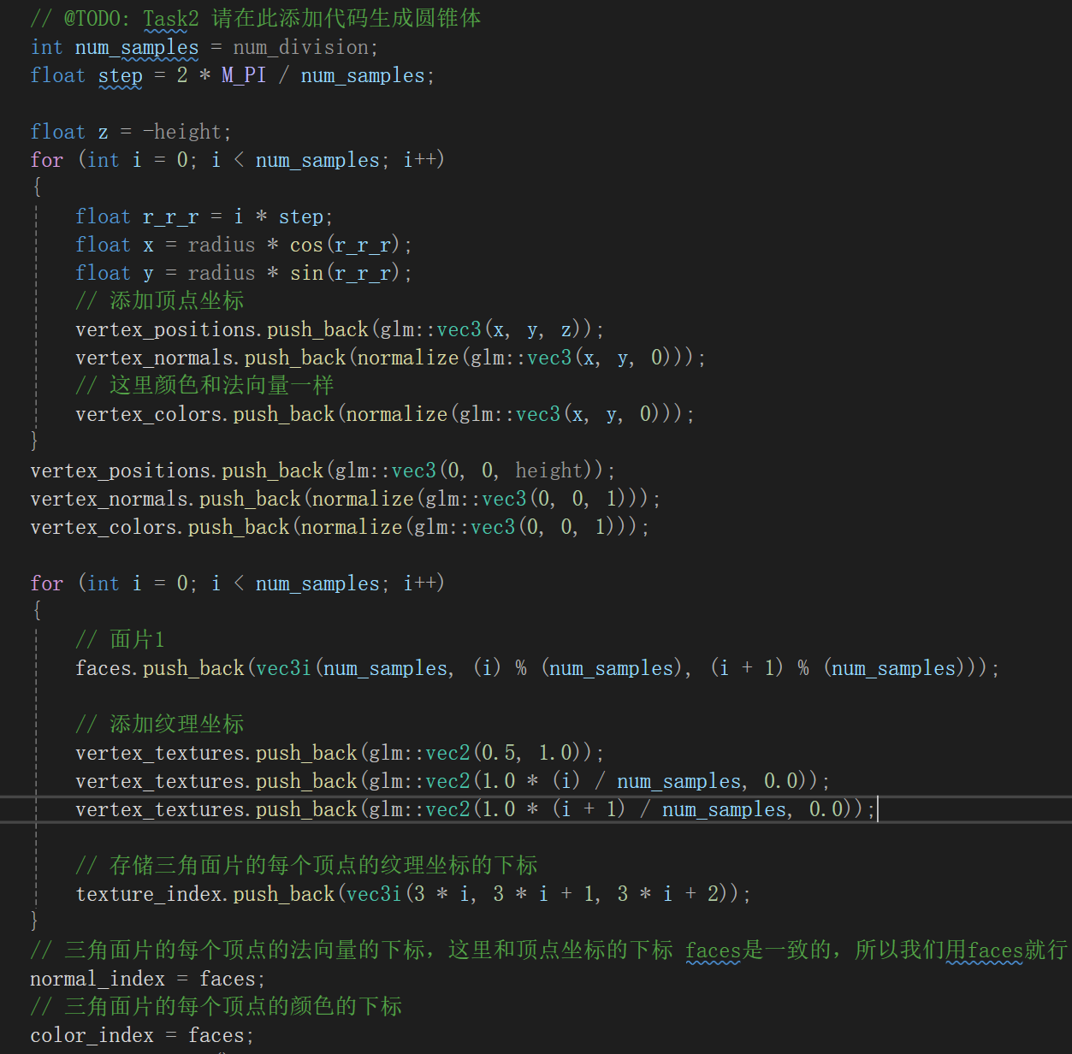
图5 generateCone函数补充代码

结果展示
运行代码，结果如下图所示，说明我们成功将纹理贴图到对应的形状上。
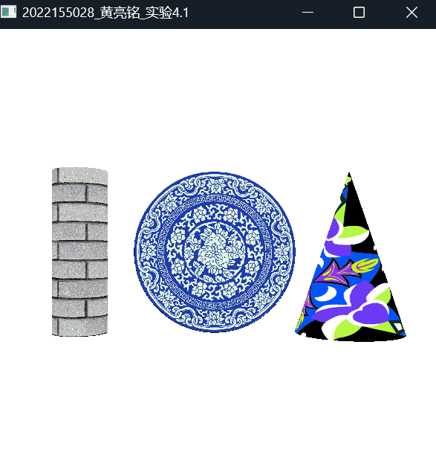
图6运行结果展示

练习总结
- 本次实验，我成功生成了圆盘的几何和纹理坐标、成功生成了圆锥的几何和纹理坐标，使得圆盘表面纹理显示为assert / disk.jpg中的圆盘；使得圆锥表面纹理显示为assets / cone.jpg中的三角图形。
- 通过本次实验，我了解如何从图片文件载入纹理数据基本步骤。
- 通过本次实验，我了解了如何将纹理坐标映射到对应的顶点。

